PROYECTO FORMATIVO

🍑🏃‍♂️SABI🏃‍♂️🍑

**Versión <1.1>**

**Historial de revisiones**

| **Fecha** | **Versión** | **Descripción** | **Autor** |
| --- | --- | --- | --- |
| 7/11/2023 | 1.0 | Diseñar un página web sobre salud y bienestar donde a los usuarios se les asignará un dieta y un entrenador dependiendo si pagan. | William Espinel  Nicolas Cifuentes |
|  |  |  |  |
|  |  |  |  |
|  |  |  |  |

**Visión**

# Introducción

*El propósito de este documento es recoger, analizar y definir las necesidades de alto nivel y las características del sistema de gestión de una empresa de distribución de artículos deportivos. El documento se centra en la funcionalidad requerida por los participantes en el proyecto y los usuarios finales.*

*Esta funcionalidad se basa principalmente en la gestión de los almacenes que la empresa tiene repartidos por las distintas zonas en las que actúa, de forma que dichos almacenes sean capaces de atender los distintos pedidos que les son realizados.*

*Los detalles de cómo el sistema cubre los requerimientos se pueden observar en la especificación de los casos de uso y otros documentos adicionales.*

## 1.1 Referencias

*Engineering Lifecycle Management IBM. Documentación. Recuperado de*

[*https://www.ibm.com/docs/es/elm/6.0?topic=requirements-vision-document*](https://www.ibm.com/docs/es/elm/6.0?topic=requirements-vision-document)

*University of Houston Clear Lake. Documento Visión. Recuperado de* [*https://sceweb.uhcl.edu/helm/RationalUnifiedProcess/process/artifact/ar_vsion.htm*](https://sceweb.uhcl.edu/helm/RationalUnifiedProcess/process/artifact/ar_vsion.htm)

*VMEdu, Inc. Una guía para el Cuerpo de Conocimiento de Scrum (Guía SBOK™) – 3ra Edición. Recuperado de* [*https://www.pangea.com.co/wp-content/uploads/2020/01/SCRUMstudy-SBOK-Guide-3rd-edition-Spanish.pdf*](https://www.pangea.com.co/wp-content/uploads/2020/01/SCRUMstudy-SBOK-Guide-3rd-edition-Spanish.pdf)

# 1.2 Antecedentes de la empresa

En el mercado hay muchas aplicaciones o sistemas que ayudan en cierta forma a las personas a mantener un estilo de vida saludable pero las personas con frecuencia terminan abandonando estos servicios porque no se sienten acompañados y no sienten un verdadero progreso.

***1.3*****Objetivos del Proyecto**

**1.3.1 Objetivo general del proyecto**

Desarrollar un software para gestionar y controlar los hábitos de vida de los usuarios

# Objetivos Específicos del proyecto

* Gestionar el diagnóstico de hábitos de nuestros usuarios
* Facilitar el seguimiento de los hábitos saludables del usuario
* Generar un reporte por usuario

# Alcance y limitación del producto software

# Visión **del Producto**

En nuestra visión, imaginamos una aplicación que transforma la manera en que las personas interactúan con su salud y bienestar diariamente. Nos esforzamos por crear una plataforma integral que empodere a los usuarios para tomar decisiones informadas sobre su bienestar físico, mental y emocional. Nuestro objetivo es proporcionar acceso fácil y personalizado a herramientas, recursos y conocimientos que promuevan hábitos saludables, fomenten el autocuidado y faciliten conexiones significativas con profesionales de la salud y otros individuos con objetivos similares. Queremos ser reconocidos por nuestra capacidad para mejorar la calidad de vida de nuestros usuarios, inspirándose a alcanzar su máximo potencial.

***Limitaciones***

* Limitación de alcance a nivel nacional: Nuestra página estará disponible únicamente para usuarios dentro del territorio nacional. Esto significa que no se extenderá más allá de las fronteras del país.
* Limitación de presupuesto para publicidad: Debido a la falta de recursos financieros, estamos restringidos en nuestra capacidad para realizar campañas publicitarias. Esto afectará directamente la calidad y alcance de nuestro proyecto.
* Limitación de recursos humanos: Al tener solo dos personas, la cantidad de trabajo que se puede realizar es limitada. Esto puede afectar la velocidad de ejecución y la capacidad para abordar múltiples tareas al mismo tiempo.

# 1.5 Justificación del proyecto

Nos diferenciamos a la competencia actual porque nosotros ayudaremos a los clientes a que se sientan acompañados en todo el proceso y les haremos ver cómo progresan en tiempo real.

# Descripciones de interesados y usuarios

## 2.1 Resumen de usuarios

| **Tipo** | **Descripción y Responsabilidades** |
| --- | --- |
| *Usuario administrador* | *Persona que*  *- Gestiona pqr*  *- Gestión de entrenadores*  *-* |
| *Usuario - Cliente* | *Persona que*  *- Solicitar rutina*  *- Solicitar dieta*  *- Ingresar actividades que realice*  *- Ingresar alimentos que consume*  *- Preguntar sobre dudas con el entrenador mediante chat*  *- Solicitud cambio de entrenador* |
| *Usuario*  *Entrenador* | *Persona que*  *-Asigna una rutina de ejercicios diaria al cliente*  *-Generar una rutina para el usuario*  *- Revisar resultados del cliente*  *-* |
| *Usuario*  *Nutricionista* | *Persona que*   * *Genera una dieta* * *Asigna una dieta al cliente* * *Observa lo que consume el cliente* |

# Diagramas de caso de uso

# 

# 4. Diagramas BPMN

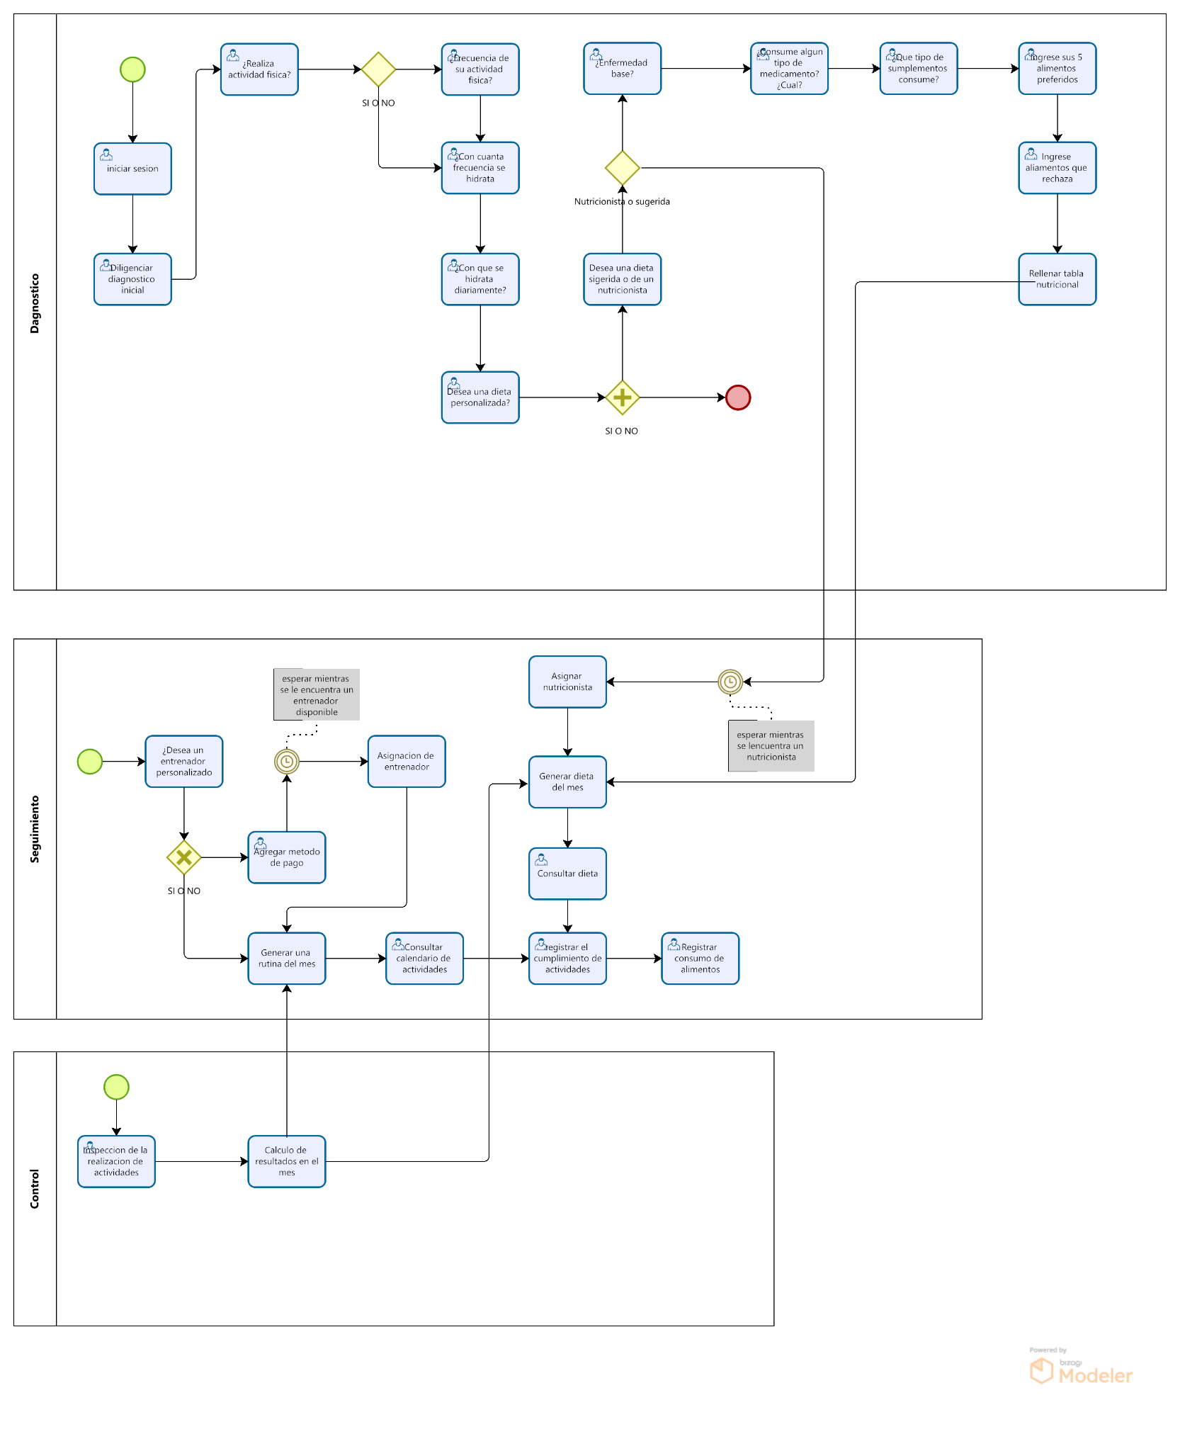

# 

# Requisitos Funcionales

| **Número de requerimiento funcional** | **Descripción** | **Prioridad** |
| --- | --- | --- |
| 001 | Encontrar asesoría de entrenadores | Medio |
| 002 | Generar un rutina adecuada según especificaciones del plan gratuito | Alta |
| 003 | Recordatorios para realizar su rutina o beber agua | Media |
| 004 | Generar la dieta del usuario según datos ingresados | Alta |
| 005 | Permitir a los usuarios registrar su progreso | Alta |

# Requisitos NO funcionales

| **Número de requerimiento NO funcional** | **Descripción** | **Atributo** |
| --- | --- | --- |
| 001 | Dependiendo del estado de salud del cliente, tendrá una interfaz amigable o de colores fuertes | Interfaz |
| 002 | Fácil acceso desde dispositivos móviles y tabletas | Usabilidad |
| 003 | Menú de opciones entre actividad física y dietas | Usabilidad |
| 004 | Tiempo de carga facil y rapida máximo 3 segundos para no frustrar a los usuarios | rendimiento |
| 005 | El sistema debe permitir la  modificación de los datos de  la cuenta. | Mantenibilidad |